Инструкция
по применению медицинского изделия

Название медицинского изделия
Раствор увлажняющий офтальмологический Артелак® Комплит

Состав и описание изделия
1 мл препарата содержит: 0,24% гиалуроната натрия, карбомер, глицерол, липидный компонент (триглицериды среднецепочечные), натрия гидроксид и вода для инъекций.

Раствор увлажняющий офтальмологический Артелак® Комплит представляет собой стерильный 0,24 % раствор натрия гиалуроната.
Усовершенствованная формула обладает хорошей переносимостью, так как в ней отсутствуют консерванты и буферы.

Наименование организации производителя
Dr. Gerhard Mann Chem.-pharm.Fabrik GmbH, Германия

Область применения
Раствор увлажняющий офтальмологический Артелак® Комплит является увлажняющим средством для глаз, которое защищает все три слоя слезной пленки для улучшения увлажнения поверхности глаза при наличии ощущения сухости глаз. Артелак® Комплит создан аналогично структуре естественной слезной пленки.

Раствор увлажняющий офтальмологический Артелак® Комплит разработан таким образом, чтобы оставаться на поверхности глаза и интенсивно увлажнять его, что приводит к мгновенному и продолжительному ослаблению симптома. Препарат является идеальным продуктом для тех, кто страдает от ряда симптомов сухости глаз, таких как усталость, переутомление, ощущение песка в глазах, жжение и/или слезоточивость глаз.

Способ применения
Благодаря специально разработанному нагнетательному механизму флакона раствор Артелак® Комплит остается стерильным без консервантов. Закапывать одну каплю в глаз при необходимости. Вы можете использовать продукт каждый день и так часто, как это необходимо
На рисунках изображено, как следует применять раствор увлажняющий офтальмологический Артелак® Комплит.

1.Каждый раз перед применением раствора снимайте защитный колпачок флакона.

2.Внимание! Перед первым использованием убедитесь, что флакон не использовался ранее. Переверните флакон и нажмите несколько раз до появления капли.
3.Держите флакон как показано на рисунке. Установите большой палец на пластину дозатора, поддерживая двумя пальцами днище флакона.
4.Чтобы закапать раствор, слегка наклоните голову назад и удерживайте флакон над глазом так, как вам удобно. Слегка оттяните нижнее веко пальцем свободной руки, удерживайте флакон в вертикальном положении и слегка нажмите на пластину дозатора, закапайте одну каплю в глаз.

После этого закройте глаза и медленно поводите глазами во все стороны, чтобы капля распределилась по поверхности глаза.

Особые указания:
Мойте руки перед применением. Не допускайте прикосновения кончика флакона к глазу и не прикасайтесь к нему пальцами для предотвращения загрязнения раствора.
После каждого применения закрывайте флакон колпачком.

Взаимодействие с другими средствами
В случае совместного применения с офтальмологическими препаратами рекомендуется соблюдать паузу не менее 15 минут между закапыванием раствора Артелак® Комплит и применением глазных капель. Глазные мази всегда должны применяться после закапывания раствора Артелак® Комплит.
Подождите приблизительно 15 минут перед тем одеть контактные линзы.
Противопоказания
Повышенная чувствительность к любому из компонентов, входящих в состав раствора (местные аллергические реакции, возникающие в редких случаях). В таких случаях следует прекратить применение препарата.

Меры предосторожности
- не использовать препарат в случае повреждения флакона.

- были зарегистрированы редкие местные реакции гиперчувствительности. В таких случаях лечение должно быть прекращено. Если вы испытываете постоянный дискомфорт или раздражение глаз, прекратите использовать продукт и проконсультируйтесь с врачом.
- данный продукт может вызвать нечеткость зрения после закапывания, которое может негативно повлиять на управление транспортным средством или работу с механизмами.
- неаккуратное использование продукта, не соблюдение инструкции по применению, может привести к выскальзыванию флакона из рук, что может нанести травму глазу.
- удалите контактные линзы перед применением.
Форма выпуска
По 10 мл препарата помещают во флакон.
По 1 флакону вместе с инструкцией по медицинскому применению на казахском и русском языках вкладывают в пачку из картона.

Стерильно.

Условия хранения
Хранить при температуре от 1°С до 25°С.
Хранить в недоступном для детей месте!

Срок годности
2 года
После вскрытия флакона препарат использовать в течение 6 месяцев.
Не используйте препарат после истечения срока годности.

Производитель
Dr. Gerhard Mann Chem.-pharm.Fabrik GmbH
Брунсбюттелер Дамм 165/173, 13581 Берлин, Германия

Производственная площадка
Dr. Gerhard Mann Chem.-pharm.Fabrik GmbH
Брунсбюттелер Дамм 165/173, 13581 Берлин, Германия

Уполномоченный представитель производителя на территории Республики Казахстан:
ТОО «Бауш Хелс»
г. Алматы, A26T9G0, г. Алматы, ул. Хаджи Мукана, дом 22/5
Телефон + 7 727 3 111 516, факс +7 727 3 111 517
Электронная почта: office.kz@bausch.com

Наименование, адрес и контактные данные организации, принимающей претензии (предложения) по медицинскому изделию от потребителей, ответственной за пострегистрационное наблюдение за безопасностью медицинского изделия на территории Республики Казахстан:
ТОО «Бауш Хелс»
Республика Казахстан, A26T9G0, г. Алматы, ул. Хаджи Мукана, дом 22/5
Телефон + 7 727 3 111 516, факс +7 727 3 111 517
Электронная почта: Russia.Claims@bausch.com

Расшифровка символов указанных на упаковке

Символы | Описание
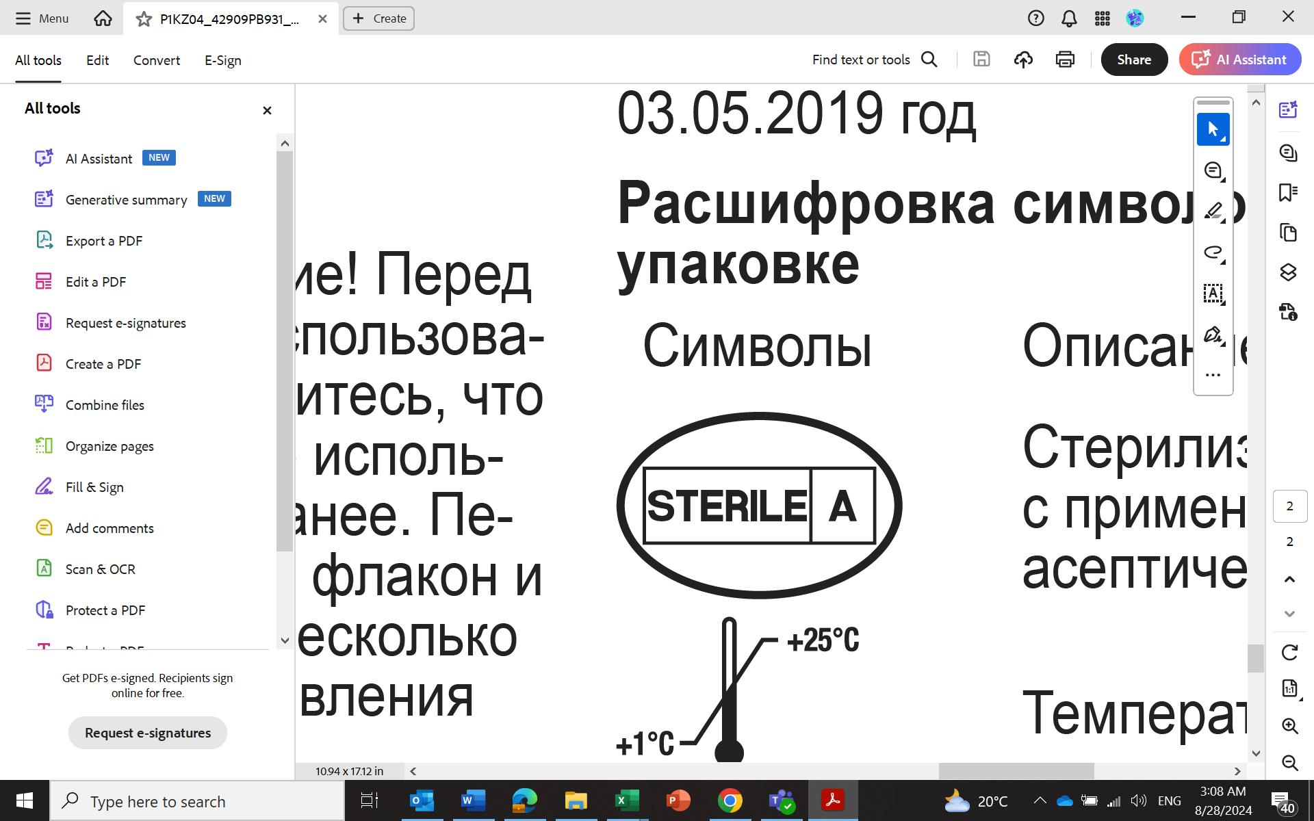 | Стерилизовано с использованием асептических методов обработки
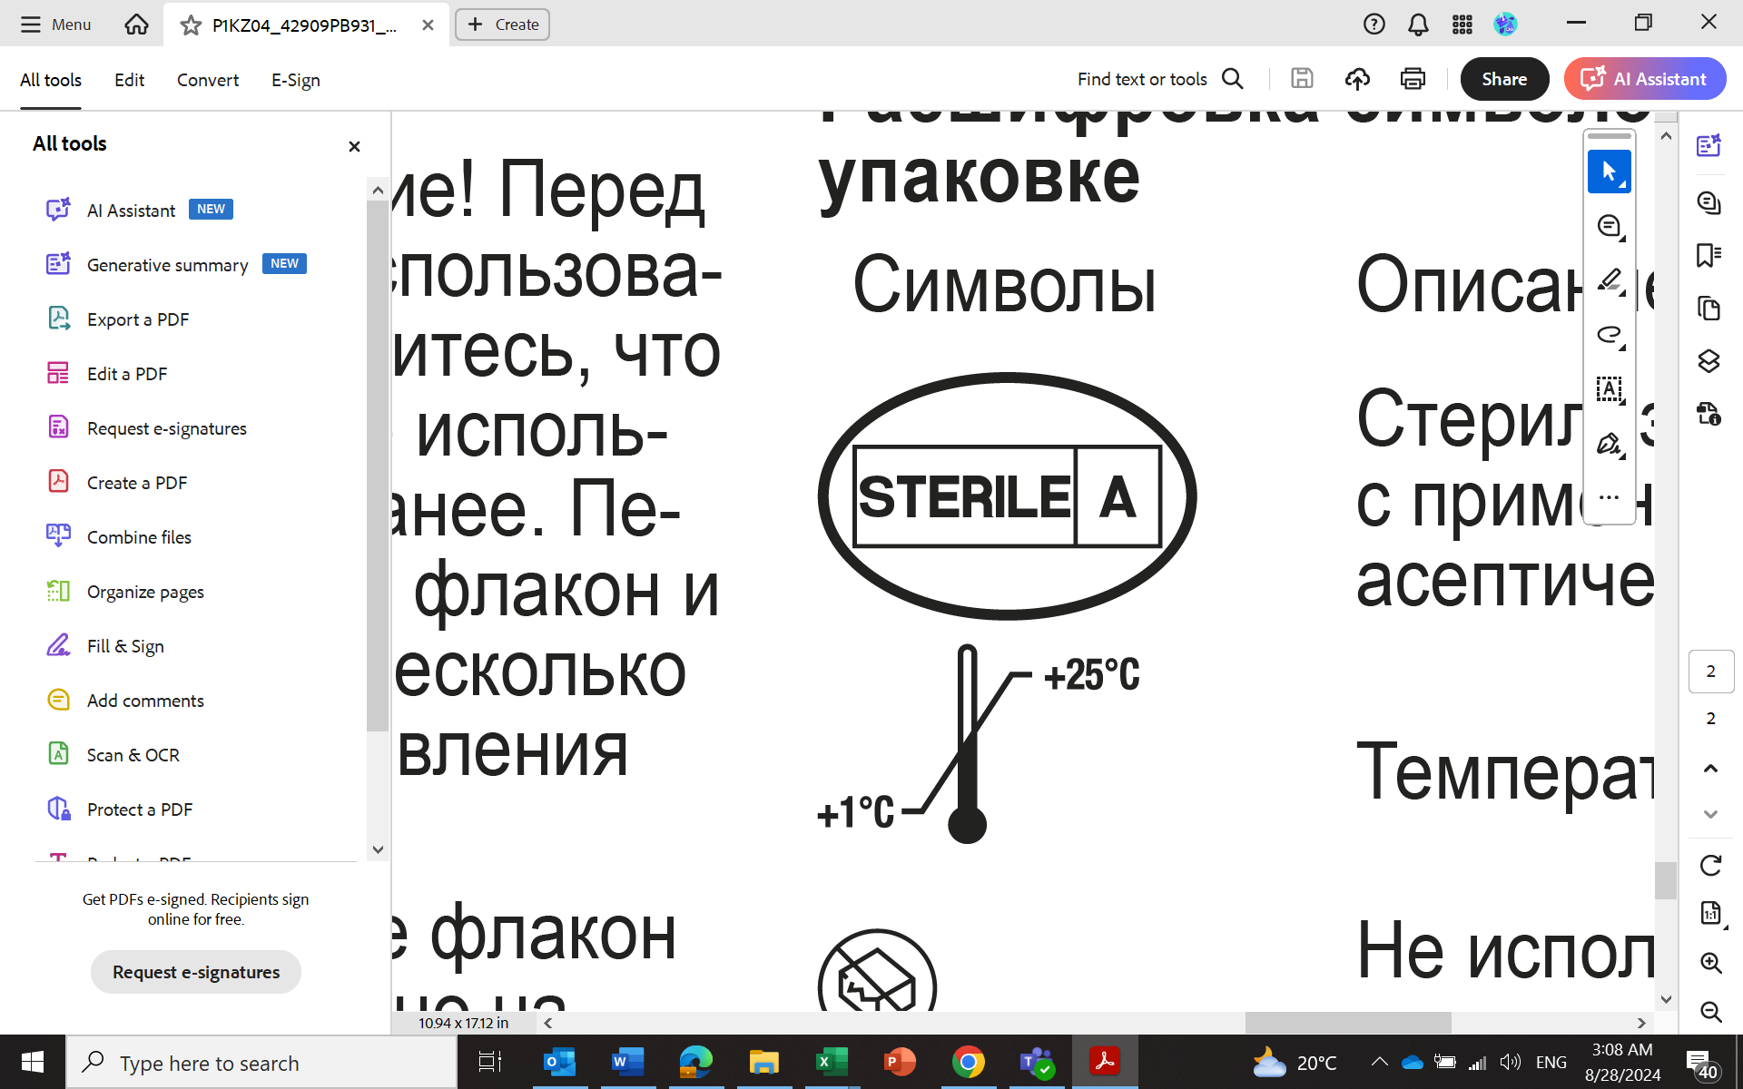 | Температурный режим хранения
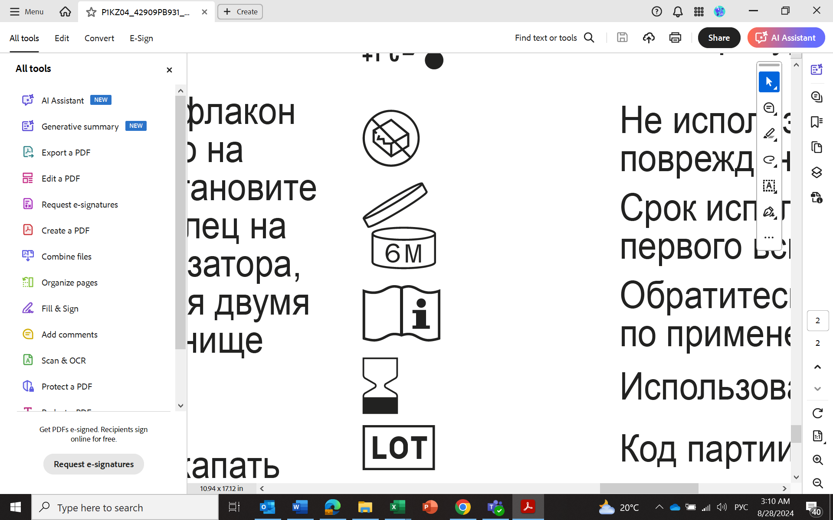 | Не используйте, если упаковка повреждена
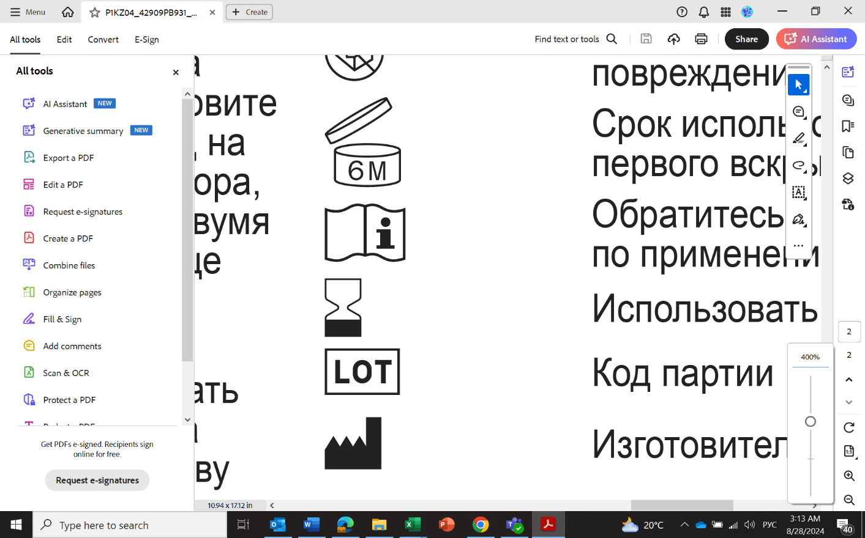 | После вскрытия флакона препарат использовать в течение 6 месяцев.
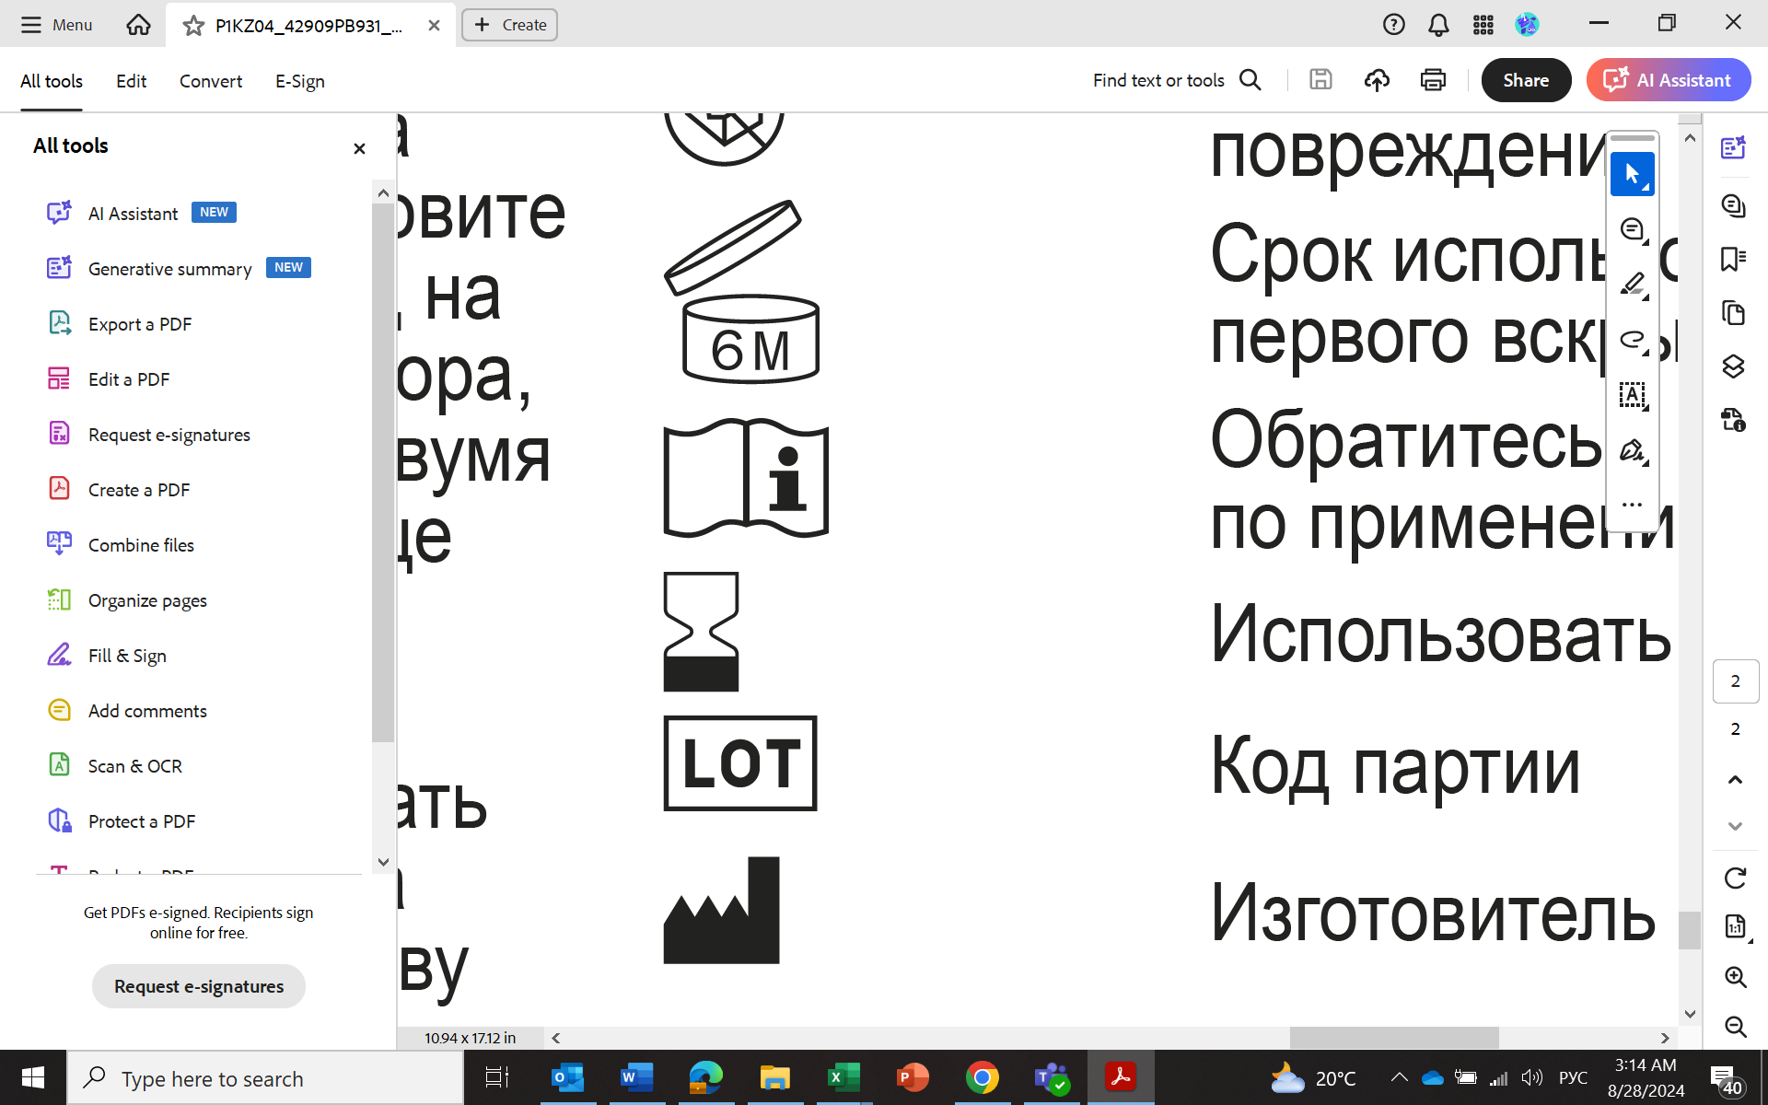 | Смотрите инструкцию по применению
 | Осторожно: обратите внимание на «инструкцию по применению» для получения важной предупреждающей информации, такой как особые указания и меры предосторожности
 | Использовать до
 | Номер серии
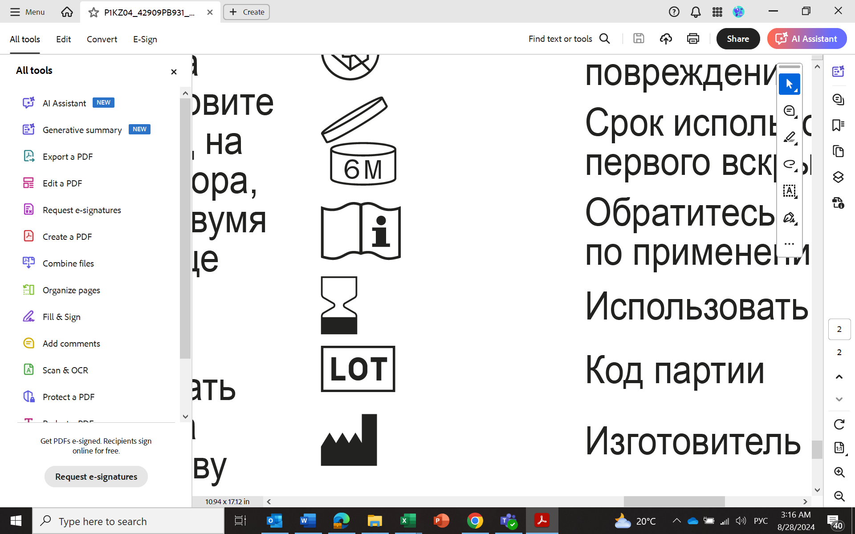 | Производитель

Решение: N081393
Дата решения: 21.11.2024
Фамилия, имя, отчество (при его наличии) руководителя государственного органа (или уполномоченное лицо): Кенжеханова А. Ж.
(Комитет медицинского и фармацевтического контроля Министерства здравоохранения Республики Казахстан)
Данный документ согласно пункту 1 статьи 7 ЗРК от 7 января 2003 года «Об электронном документе и электронной цифровой подписи» равнозначен документу на бумажном носителе

